Ім’я____________________
Що я знаю?

Дайте відповіді на питання про вашу тварину, які покажуть, чи ви дійсно готові для роботи у групі, коли будете робити презентацію про цю тварину.
На що або на кого схожа ваша тварина? ____________________________________________________________________________________________________________________
Що вона їсть? _________________________________ __________________________________________________________
Як вона полює? __________________________________________
__________________________________________________________

Де вона живе (середовище існування)_____________________
_____________________________________________________________________________

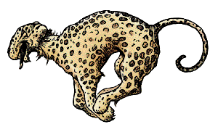
Як вона рухається?__________________________
________________________________________________
Її рухи швидкі чи повільні?_________________________________
Які специфічні риси відрізняють її від інших тварин?_________
__________________________________________________________
__________________________________________________________
Чому ваша група обрала саме цю тварину?___________________
__________________________________________________________

